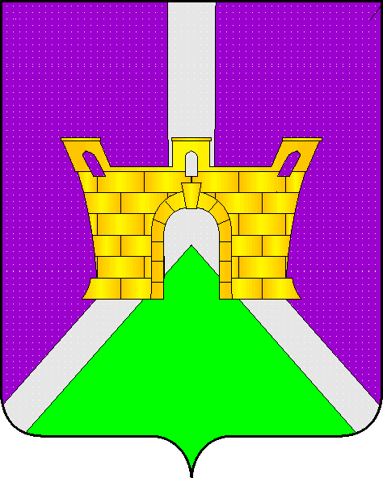
АДМИНИСТРАЦИЯ НОВОЛАБИНСКОГО СЕЛЬСКОГО ПОСЕЛЕНИЯ УСТЬ-ЛАБИНСКОГО РАЙОНА

П О С Т А Н О В Л Е Н И Е

от 01.04.2013г. № 11
станица Новолабинская

Об отмене постановления администрации Новолабинского сельского поселения Усть-Лабинского района от 09 августа 2012 года № 76
«Об утверждении административного регламента предоставления администрацией Новолабинского сельского поселения Усть-Лабинского района муниципальной услуги «Выдача копий нормативно-правовых актов администрации Новолабинского сельского поселения
Усть-Лабинского района»

В целях приведения в соответствие с действующем законодательством Российской Федерации нормативно правовых актов Новолабинского сельского поселения Усть-Лабинского района и в соответствии с Федеральным законом от 06 октября 2003 года № 131-ФЗ «Об общих принципах организации местного самоуправления в Российской Федерации», Уставом Новолабинского сельского поселения Усть-Лабинского района п о с т а н о в л я ю:
1. Отменить постановление администрации Новолабинского сельского поселения Усть-Лабинского района от 09 августа 2012 года № 76 «Об утверждении административного регламента предоставления администрацией Новолабинского сельского поселения Усть-Лабинского района муниципальной услуги «Выдача копий нормативно-правовых актов администрации Новолабинского сельского поселения Усть-Лабинского района».
2. Общему отделу администрации Новолабинского сельского поселения Усть-Лабинского района (Ковешникова) обнародовать настоящее постановление и разместить на официальном сайте сети Интернет.
3. Контроль, за исполнением настоящего постановления возложить на главу Новолабинского сельского поселения Усть-Лабинского района Ю.В. Агаркова.
4. Настоящее постановление вступает в силу со дня его официального обнародования.

Глава Новолабинского сельского поселения
Усть-Лабинского района Ю.В.Агарков

